 Gutschein  Vermerken Sie Anzahl und Preis für Motorbootfahrstunden Segelstunden oder Charter Segelferien usw.  Gutschein für Name  Die Fahrstunden sind bei der  wassersportschule.ch im Hafen Bottighofen.  Wir sind für Sie ab dem 15. März wieder auf dem Wasser!  Der Gutschein ist gültig mit der Einzahlung mit Vermerk: Gutschein Kopie an mich per Mail info@wasserspoertschule.ch. Sie können den Gutschein umgestalten. Als Weinachts oder Geburtstagsgeschenk.  Das Geschenk hat seine Gültigkeit wenn ich im Besitz einer Kopie (Gutschein und ihrer Einzahlung bin.)  Einzahlung:  Raiffeisenbank Regio Weinfelden 8575  Bürglen TG CH90 8138 0000 0027 8414 5  ADIWA Nautic GmbH  Schulweg 2  8561 Ottoberg | 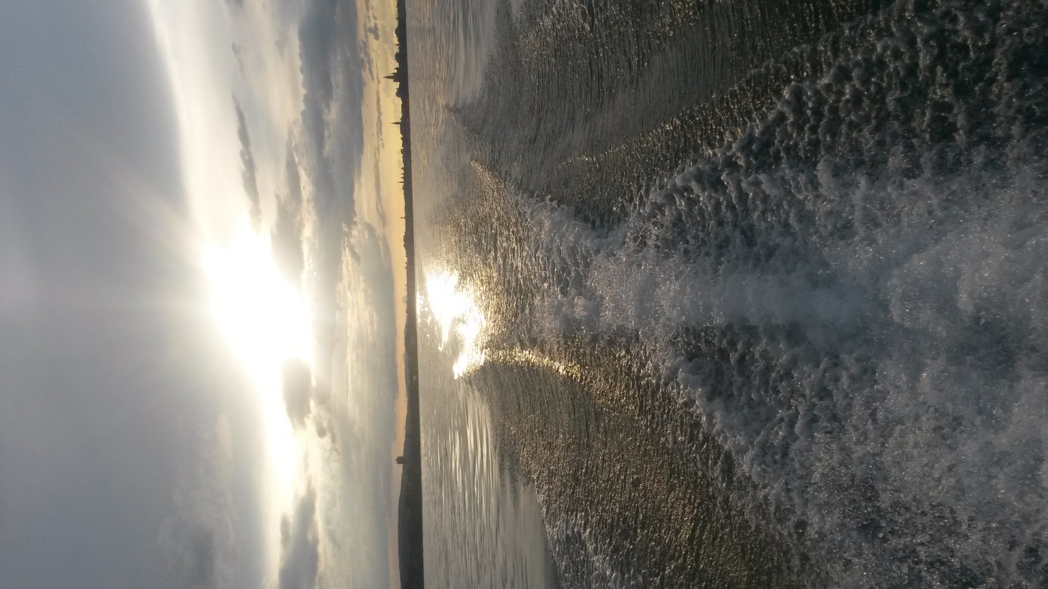  Ihr Fahrlehrer Alfred Frei  Schulweg 2  8561 Ottoberg Tel: 071 / 622 36 79 oder 076 / 586 66 77

